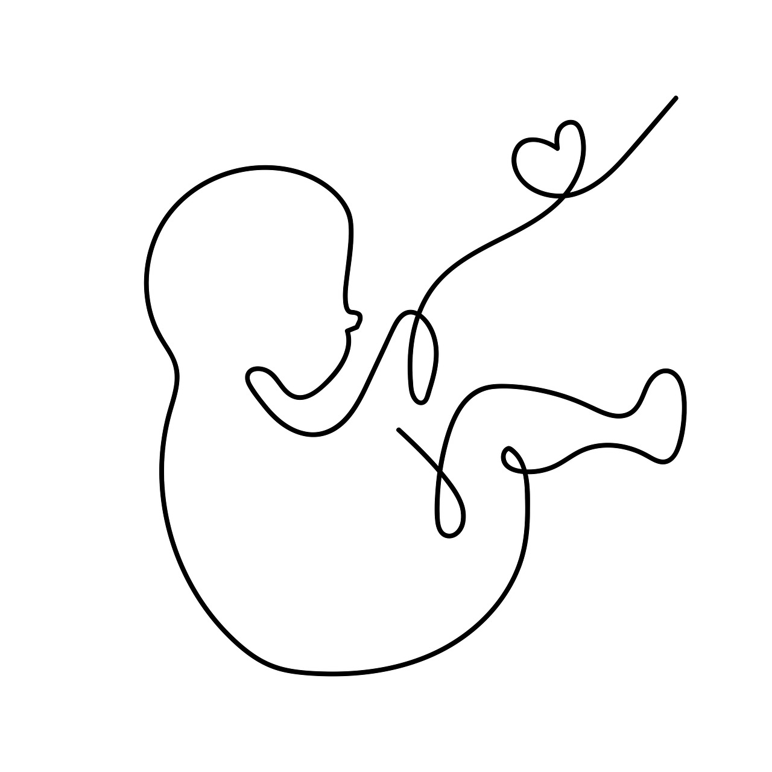
Introduksjonshefte for nyansatte
ved Kvinneklinikken, Helse Stavanger, HF
føde/barsel/fostermedisinsk poliklinikk
2026 - 2029

Innhold
1. Velkommen som ny medarbeider 2
1.1 Kart over SUS, Ullandhaug 3
3 Kvalitetssystemet ved SUS 7
4 Opplæring av nyansatte 7
4.1. Fast ansatte/ ansatte i vikariater 7
4.2. Sommervikarer / ansatte fra vikarbyrå 8
4.3. Nyutdannet jordmor 9
4.4. Undervisnings/veiledningsansvar 9
5 Rullering av jordmødre 9
6 Tillitsvalgte ved Føde-/Barselseksjonen pr. 15.04.2026 10
8 Sjekkliste for nyansatte: 11
Gjennomgang med leder/ass. leder innen 6 uker 11
9 Opplæringsplan i ammeveiledning 15
10 Fødeavdelingen 17
11 Observasjonsenhet for gravide og barselpasienter 18
12 Barsel 18
13 Fødeloftet 19
14 Fostermedisinsk poliklinikk 20

1. Velkommen som ny medarbeider

Vi vil ønske deg velkommen som ny medarbeider ved Stavanger universitetssjukehus!

Kvinneklinikken er en av tre avdelinger i kvinne - og barneklinikken ved SUS. De andre avdelingene er barne – og ungdomsklinikken, habilitering for barn og unge. Avdelingssjef for kvinneklinikken er Marit Halonen Christiansen.

I dette introduksjonsheftet finner du informasjon om din nye arbeidsplass. På postene vil du få oppfølging av kontaktpersoner.

Torill Tegle Brådland, jordmor- og sykepleierfaglig koordinator
Lilly Kleppa, avd. jordmor Fødeavdeling A3 nord
Shirley Nilsen, ass. avd. leder Fødeavdeling A3 nord
Silje Risholt, avd. jordmor Observasjonsenhet for gravide og barselpasienter A3 nord
Maren Samnøen, ass. avd. leder Observasjonsenhet for gravide og barselpasienter A3 nord
Wenche Sola Maudal, avd. jordmor Fødeloftet A4 nord
Ingebjørg Teigen Sinnes, ass. avd. leder Fødeloftet A4 nord
Mariann Fenne Fredriksen, avd. jordmor Barsel A4 sør
Stine Veronica Kommedal, ass. avd. jordmor Barsel A4 sør
Hilde Stabel Henriksen avd. jordmor Fostermedisinsk poliklinikk, SUS Våland

Fagutviklingsjordmor: Anne Rosenkilde Christensen og Trude Thommesen (klinisk jordmorveileder)
IT/kvalitetskoordinator: Gry Obrestad
HMS-Kvalitet og pasientsikkerhets rådgiver: Eva Næss

1.1 Kart over SUS, Ullandhaug

Adkomst og parkering (for medarbeidere)

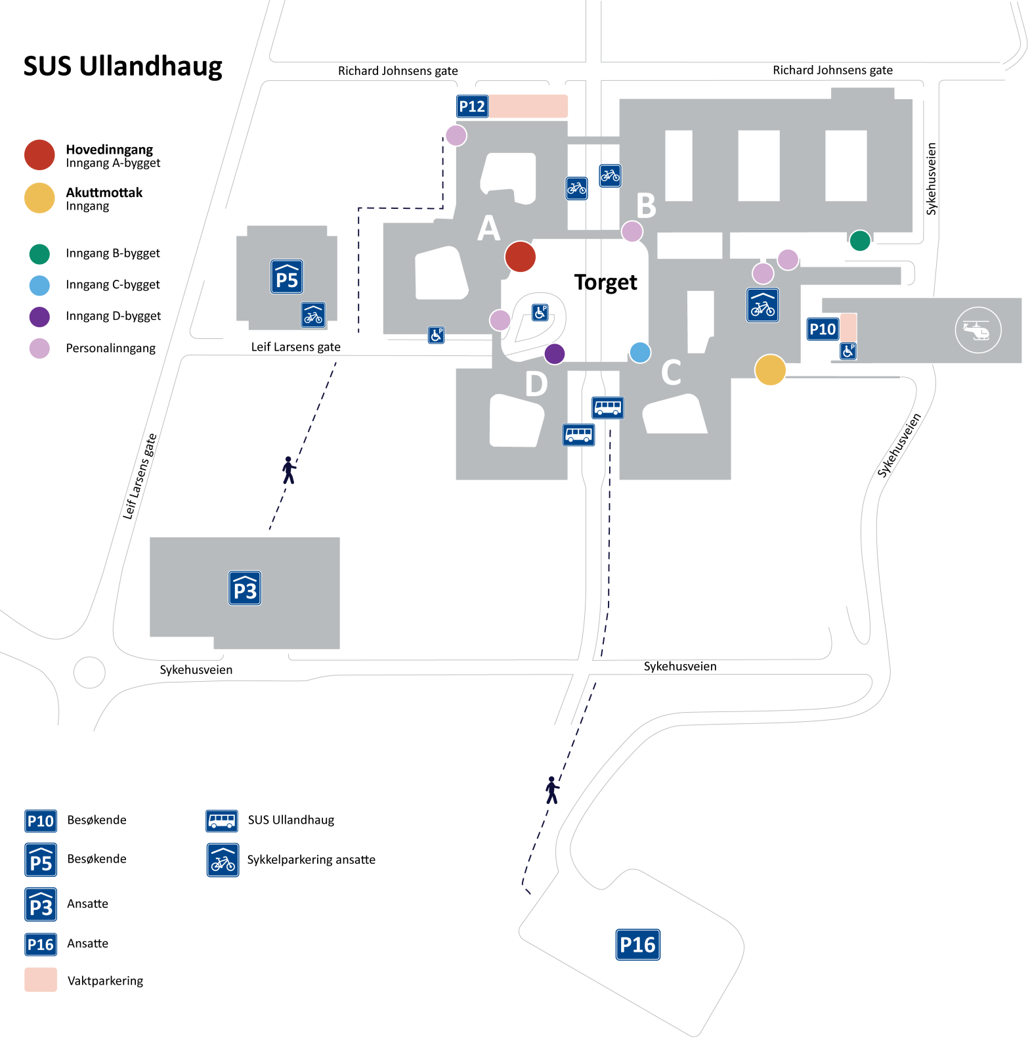
​

Innhold i byggene (for medarbeidere)
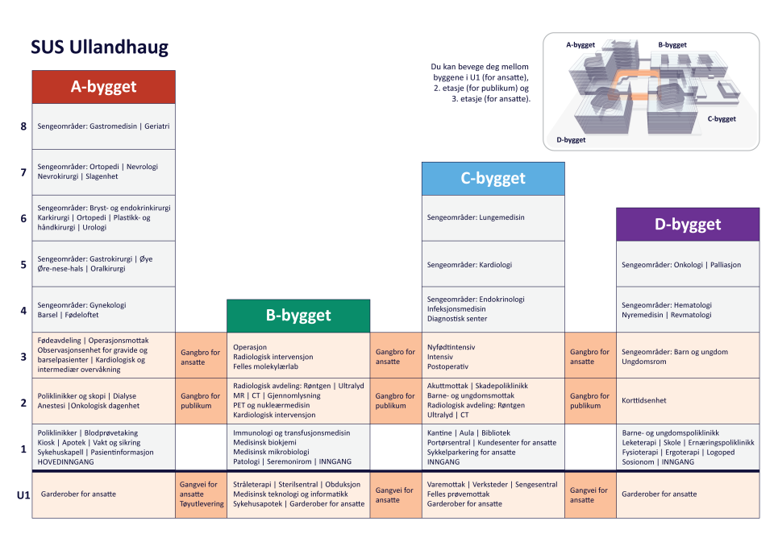

2. Organisasjonskart Kvinneklinikken

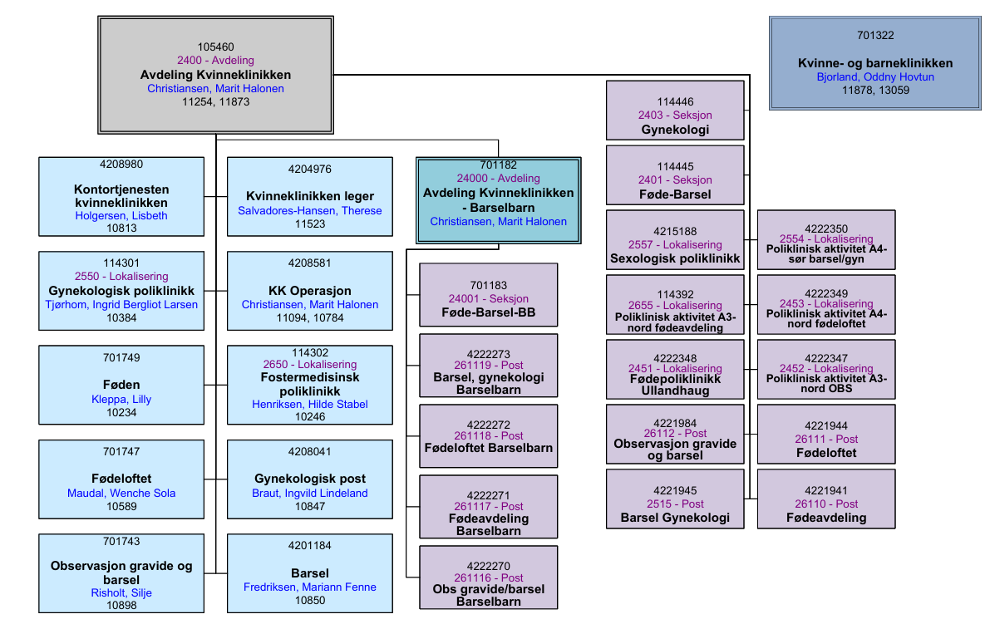

3 Kvalitetssystemet ved SUS

Stavanger Universitetssjukehus tilstreber et totalt kvalitetssystem for sin virksomhet.
Kvalitetssystemet omfatter blant annet EQS, Natus, Meona, Dips Arena og Synergi. Det forventes at den ansatte bruker systemene og holder seg oppdatert.

EQS er dokumentstyringssystem for Helse Stavanger. Her ligger alle styrende dokumenter, prosedyrer og retningslinjer, både på overordnet og lokalt nivå.
Du finner blant annet prosedyrer om svangerskap, fødsel, barsel, barn føde og barn barsel.

Rutiner for journalføring finnes i EQS. Du vil få opplæring i Natus, MososNXT, Meona, Dips Arena og Synergi når du begynner. Bruk rutiner i EQS som veiledning for dokumentasjon.

Lesetilgang til EQS via internett:
- Logg deg på www.sus.no
- Skriv «kvinneklinikken» i søkefeltet, søk
- Velg øverste søkeresultat «Kvinneklinikken»
- Les mer om Kvinneklinikken
- Medisinskfaglige prosedyrer Kvinneklinikken (EQS)
- Klikk for å åpne inngangsbilde

4 Opplæring av nyansatte

4.1. Fast ansatte/ ansatte i vikariater

Nyansatte jordmødre og barnepleiere får opplæring uansett stillingsstørrelse. Et tverrfaglig, obligatorisk nyansatt program arrangeres ved behov. Temaer som gjennomgås: organisasjonskart, intranett, internett, legemiddelhåndtering, Helse Miljø Sikkerhet (HMS), brann, hjerte-lungeredning (HLR), smittevern, Synergi, EQS (Extend Quality System), koding, medisinsk utstyr (MU), sikkerhet, sykefravær: rettigheter og plikter.
Kompetanseportalen: Alle har ansvar for kontinuerlig å dokumentere faglig oppdatering. Dette gjøres i ledige stunder på jobb.
Månedens tema: nytt tema hver måned med ansvarlige ressurspersoner som sammen med den enkelte ansatte sørger for økt fokus på det aktuelle tema.

Snakk med nærmeste leder om påmelding til nyansattdag med fagutviklingsjordmor Anne Rosenkilde Christensen.

Obligatoriske kurs finner du i Læringsportalen. Planen “fosterovervåkning” er tilgjengelig i kompetansportalen. Denne planen inneholder teoridel og kunnskapstest.

Det er ditt ansvar å si fra når det er oppgaver innen ditt arbeidsområde du mener du ikke mestrer. Fagdager er i turnus for alle jordmødre og barnepleiere.

I den elektroniske vaktboken MinGAT og GATGo (app på telefon) finner du blant annet informasjon om din arbeidstid og lønnsslipp. Det utarbeides årsturnus.
Merk at nattevakten i min arbeidstid i MinGAT står på datoen vakten begynner, mens i arbeidsplanen/turnusen står nattevakten på datoen med flest timer.

4.2. Sommervikarer / ansatte fra vikarbyrå

For vikarer fra vikarbyrå gjelder egne avtaler.
Sommerferievikarer har eget introduksjonsprogram og opplæringsdager før de starter.

4.3. Nyutdannet jordmor

Nyutdannede jordmødre på Fødeavdelingen får 4 ukers opplæring med fadderordning i 100 % turnus uavhengig av egen stillingsprosent. Andre poster gir individuell tilpasset opplæring.

4.4. Undervisnings/veiledningsansvar

Føde/barselseksjonen har jordmor-, sykepleier-, helsefag-, medisinerstudenter, lærlinger og hospitanter på avdelingene. Alle våre ansatte har derfor undervisningsansvar.
Avdelingen kan ha egne forskningsprosjekt samtidig som vi deltar i større nasjonale studier.

5 Rullering av jordmødre

5.1. Rullering til ny post for første gang

Rullerende jordmødre ved kvinneklinikken rullerer mellom fødeavdelingen og en av de andre postene. Hensikten med rullering er at alle jordmødre skal ha kompetanse til å arbeide på både føden og barsel, selv om disse postene er adskilt. På denne måten kan vi sikre forsvarlig drift ved alle enheter, samt en større forståelse og samarbeid mellom enhetene. Personalet kan bli fordelt på tvers av avdelingene på alle vakter i henhold til plan for høy aktivitet. Det er ansvarshavende jordmødre på alle avdelinger som organiserer dette når ikke avdelingsjordmor er på vakt.
Hver stilling rullerer parvis ca. ½ år på hver post.
Rulleringsplaner for alle stillingstypene finnes på hver post. De blir oppdatert ved behov. Ved skifte av stilling går du inn i rulleringsplanen for den nye stillingen. De fleste jordmødre rullerer til fødeavdelingen utfra en rulleringsplan.
Hver jordmor har selv ansvar for å følge med på hvor hun skal arbeide ifølge rulleringsplanen. Hver jordmor er ansvarlig for å følge med på tidspunkt for å rullere.

Avdelingene bruker årsplan for arbeidstidsplanlegging. Tillitsvalgte og verneombud deltar i ferdigstillelse av årsplan. Medarbeidere melder inn ønsker for arbeidstidplanleggingen ett år fram i tid.

6 Tillitsvalgte ved Føde-/Barselseksjonen pr. 15.04.2026
Den Norske Jordmorforening (DNJ):
Hovedtillitsvalgt: Henriette Erga- Johansen
Plass tillitsvalgt.: Judith Elisabeth Reve
Norsk Sykepleierforbund:
Hovedtillitsvalgt: Tone Wang-Nilsen
Plass tillitsvalgt: Ragnhild Haraldseid
Fagforbundet:
Plasstillitsvalgt A4 sør Silje Bertelsen
Plasstilllitsvalgt A4 nord Anisa Jama
Plasstillitsvalgt FA Klara Lybekk
Plasstilllitsvalgt Obs Hanna Berge

Verneombud ved Føde-/Barsel:
Verneombud Obsposten: Kati Irmeli Meringdal
Verneombud A4 sør: Grethe Nesvåg
Verneombud A4 nord: Vanja Låstad
Verneombud Føden: Hilde Eriksen
Verneombud vara Føden: Elin Jørpeland

7.Kollegastøtteordning/Debrief /Talk:

I Helse Stavanger har Kollegastøtteordningen (KSO) vært et etablert tilbud i mange år. KSO er et lavterskeltilbud om støtte og hjelp til ansatte etter belastende hendelser i jobbsammenheng. Det er mellommenneskelig omsorg satt i system. Spør nærmeste leder om hvem som er kollegastøtte på din avdeling.
TALK er et debriefing-verktøy for kliniske team.

Debrief er en strukturert gruppesamtale som kan finne et sted etter en hendelse. Debriefing har fokus på at medarbeidere skal ivaretas, trygges og støttes. Det er fokus på fakta, hvor en skaper en felles forståelse rundt den kronologiske rekkefølgen i hendelsen. Dette organiseres av avdelingsledelse.

8 Sjekkliste for nyansatte:

Gjennomgang med leder/ass. leder innen 6 uker

 | Blitt vist: | Kjenner til:
INTRODUKSJON OG OPPLÆRING
Tildeling av ID kort og garderobe
Garderoben og utlevering av arbeidstøy
Legg inn ditt tlf nr og din adresse i MinGAT
Bruk av tlf./Imatis/nødvarsling 113
Medikamenter/utstyr ved nødrutiner:
- EpiPen/boks til anafylaktisk sjokk
- Blødningsbakke/Eklampsibakke
- Hjertebrett/Akuttbag
- Sug til voksne og oksygen i vegg på alle stuene
- Utstyr til perimortem sectio
Smittevern
- Hånddesinfeksjon utføres i 20-30 sek.
- Håndvask utføres i minst 40-60 sek.
- Ikke klokke, ringer, piercing, smykker, øredobber
- Smitterutiner ved respektiv avdeling
Vaksinasjon se: EQS vaksinasjon av ansatte  - Hepatittvaksine | Fått tilbud om vaksine:
Omvisning i avdelingen
Jordmor – sykepleiefaglig koordinator
Operasjonsavdeling og operasjonsmottak
Omvisning kvinneklinikken (3. og 4. etasje)
Nyfødt intensiv (NFI)
Intensiv/postoperativ avd
Sykehusapotek
Medisinsk biokjemi/ Blodbank/mikrobiologi
Fagbibliotek
Kantine
ORIENTERING OM POSTENE:
- Ansvarshavende jordmor se: EQS Arbeidsbeskrivelser for ansvarshavende jordmor
-Stillingsbeskrivelse: EQS Funksjons- og stillingsbeskrivelser
- Årsplan, timeliste i Min GAT
- Overtid/avsp. se: EQS Avspasering/overtid for jordmødre, sykepleiere, barnepleiere
- Rutiner ved sykefravær se: Sykefravær
-Personalhåndbok se: Personalhåndbok
Stoffkartoteket(kjemikalieregister) se: Stoffkartoteket
OBLIGATORISKE KURS: | Blitt vist: | Kjenner til:
- Kompetanseplan “fosterovervåking”
Læringsportalen
- Brannkurs: e-læring og praktisk kurs
- Obligatoriske kurs nyansatte (Kompetanseportalen)

- Legemiddeltest for jordmødre. Dette ivaretas av en egen plan i kompetanseportalen
-E-læringskurs om amming
-Stoffkartoteket
-Synergi
AMMEOPPLÆRING:
Gjennomgått opplæringsplan i amming
OPPLÆRING PÅ POSTENE:
- Brannrutiner
- Tlf / alarmsystem
- E - post
Intranett – Pulsen Helse Stavanger:
- EQS – lokale rutiner føde/barsel
- Synergi: EQS Avvik pasientrelatert Kvinneklinikken
- Kompetanseportalen
-Forebygging av rifter: EQS Perineal ruptur
-Transfusjon av blodkomponenter og blodprodukter. Egen plan i kompetanseportalen
-Trene på praktiske ferdigheter på fantomer
- Personalmøter
- Fagdager/kurs
- Debriefing/Kollegastøtte
-In Situ simulering
DOKUMENTASJON
- DIPS Arena /Natus /Meona/MososNXT
- Papirjournal/oppholdsmappe
- Kons-skjema
- Diagnose-skjema
- Sjekkliste ved overflytting
- Talk
- SBAR
Fokus på økt risiko ved annet språk/kultur
ADMINISTRATIVE RUTINER
Innskriving/Utskriving/Overflytting
MEDISINSK UTSTYR
Astrupmaskin (Fødeloftet/Føden)
Infusjonspumper(alle avd) /
EDA pumper (føden)
Vacum-apparat (Føden)
STAN/CTG apparat/Doppler (Føden, Fødeloftet og obsposten)
Ultralydapparat / Blærescanner (Alle avd.)
Asfyxibord (Føden/Fødeloftet)
Blodsukkerapparat (Alle avd.)
Brystpumper (Barsel)
Hørselstest-apparat (Barsel)
Oksygenmetningsmåler (Alle avd.)
Lyskasser/ Bilisoft / TC-apparat (Barsel)
Kuvøse (Føden)
Neo-puff (Føden/Fødeloftet)
REKVISISJONER OG BESTILLINGSRUTINER
Levering av utstyr som er i stykker
Servicesenter/ bestilling av portør Imatis
 | Blitt vist: | Kjenner til:
Tolketjenesten se: EQS Tolketjeneste
DØDFØDSEL se: egen perm og EQS Dødfødsel /senabort
Senabort – se egen perm

9 Opplæringsplan i ammeveiledning

Helse Stavanger er godkjent mor-barn vennlig sykehus. Ammeprosedyren tar utgangspunkt i 10 trinn til vellykket amming. Jordmødre og barnepleiere skal ha kunnskap om amming i sin grunnutdanning. Ferievikarer og ekstravakter får teoretisk kurs før jobbstart.
Nyansatte og ferievikarer får praktisk opplæring i ammeveiledning på posten de skal jobbe på. Personell som veileder i amming, har eget ansvar for å være faglig oppdatert i ammeveiledning. Amming er et av månedens tema i «årshjulet» på føde/barsel. E-læringskurs, tester etc. gjennomføres i Læringsportalen.

Sjekkliste i ammeveiledning
 | Fått veiledning | Mestrer
Ammeprosedyre se: EQS Ammeprosedyre
Hudkontakt
Informasjon om tidlige sugetegn
Tegn på riktig sugeteknikk
Forebygging av såre brystknopper
Amming innen 6 timer etter fødsel
Forskjellige ammestillinger
Liggende
Sittende
Tvillingstilling
Tilbakelent amming
Håndmelking
Koppmating
Pumping (tid og mengde: se Ammeprosedyren)
Betydning av nattamming
Ammefrekvens/Selvregulering
Tegn på at barnet får i seg melk
Rutiner ved faste måltid (3 timers –stell. Med kriterier i EQS)
Ulemper ved bruk av smokk / flaskesmokk
Brystskjold (skriftlig info i ammeprosedyren skal deles ut)
Tiltak ved melkespreng
Forebygging og behandling av brystbetennelse
Dokumentasjon om amming på kurve i Natus
Individuell ammeplan
Optimal ammestart når mor er syk
Tilberedning av morsmelkerstatning
(skriftlig veiledning til foreldre finnes i ammeprosedyren)

10 Fødeavdelingen
Om posten:
Fødeavdelingen ligger i 3. etasje i A-bygget (A3 nord). Avdelingen har ni fødestuer, tre med badekar, i tillegg to isolat, tre mottaks/undersøkelsesrom.
Fødepoliklinikken ligger i 1.etg i A bygget og er avdelingen ø- hjelps poliklinikk. Den er åpen dagtid/ hverdager og er bemannet av jordmor, lege og helsesekretær.
Kvinner som er selektert til risikogravide føder hos oss. Se: EQS Differensiering og overvåkning, - rød og grønn gruppe.
Har kvinnen behov for epidural eller kreves det spesiell overvåking vil kvinnen føde hos oss. I tillegg har fødeavdelingen en del polikliniske konsultasjoner.
Fødeavdelingen har en høy beredskap gjennom hele døgnet, og dette krever at personalet er faglig oppdatert til enhver tid.

Arbeidstid og bemanning – se MinGAT

Rapport:
Vi har en kort fellesrapport på ca. 15 minutter ved hvert vaktskift; deretter en – til - en rapport.
På alle vakter er det ansvarshavende jordmor som har hovedansvaret for avdelingen og fordeler de ulike oppgavene. Avdelingen har pulsmøter to ganger per vakt for en felles gjennomgang av aktivitet i avdelingen.

11 Observasjonsenhet for gravide og barselpasienter
Om posten:
Avdelingen ligger i 3. etasje i A-bygget (A3 nord).
Observasjonsenhet for gravide og barselpasienter er en sengepost for kvinner som har komplikasjoner i svangerskapet, og derfor må være innlagt. Gravide blir også fulgt opp poliklinisk i avdelingen. Avdelingen har tilknyttet en barselenhet.
Avdelingen har også senaborter etter 14 uker.

Arbeidstid og bemanning – se MinGAT

Rapport:
Vi har overlappende rapport på ½ time ved hvert vaktskift. Både jordmødrene og barnepleierne arbeider hver tredje helg. Jordmødrene jobber tredelt turnus, barnepleierne har todelt. De har ikke nattevakt i turnusen. De fleste jordmødrene rullerer til fødeavdelingen ut fra en rulleringsplan, og andre er fast ansatt på avdelingen. Barnepleierne er fast på avdelingen.

12 Barsel
Om posten:
Avdelingen ligger i 4. etasje i A-bygget (A4 sør). Vi har 15 barselrom som alle er enerom. 3 av disse rommene er smitterom med sluse. I denne avdelingen kommer pasienter som trenger ekstra oppfølging i barseltiden, og som av forskjellige grunner ikke kan være på barselenhet ved Fødeloftet. Kriterier for overflytting se: EQS Overflytting til barsel

Arbeidstid og bemanning – se minGAT

Rapport:
Vi har stille rapport ved hvert vaktskifte.
De fleste jordmødre og barnepleiere går tredelt turnus, alle arbeider hver tredje helg.

Arbeidsoppgaver:
EQS vedlegg over arbeidsoppgaver

Barselpoliklinikk
Driftes av én barnepleier alle ukedager og er åpen fra 08.00-15.00. Hit kan nyfødte få oppfølging av gulsott etter de har blitt utskrevet. Ved tidlig hjemreise tilbys også hørselstest, nyfødtscreening og vektkontroll.

13 Fødeloftet

Om posten:
Avdelingen ligger i 4. etasje i A-bygget (A4 nord). Vi har ca.1200 normale fødsler og gravide med komplikasjoner i svangerskapet. Fødedelen har fire fødestuer og 16 barselrom. Etter fødsel overflyttes paret til barselrom ved Fødeloftet.

Rapport:
Vi har overlappende rapport på ½ time ved hvert vaktskift. Både jordmødrene og barnepleierne arbeider hver tredje helg. Jordmødrene jobber tredelt turnus, barnepleierne har todelt. De har ikke nattevakt i turnusen. De fleste jordmødrene rullerer til fødeavdelingen ut fra en rulleringsplan, og andre er fast ansatt på avdelingen. Barnepleierne er fast på avdelingen.

Arbeidsoppgaver:
Jordmors oppgaver: oppfølging av kvinner i fødsel og gravide.
Barnepleiers oppgave; assistere ved fødsel med mer.

14 Fostermedisinsk poliklinikk

Poliklinikken holder til på SUS Våland i 6 etg sydbygget.

Risikogravide og kvinner med svangerskapskomplikasjoner blir henvist til oss fra primærhelsetjenesten. Likeledes får vi henvist kvinner til overtidsvurdering og tidlig UL. Kvinnene kommer til jordmor for forberedende undersøkelse og samtale før legekonsultasjonen.
Fostermedisinsk poliklinikk er tilknyttet genetisk avdeling i Bergen. Her får kvinner som er henvist pga alder, genetiske sykdommer eller andre indikasjoner tilbud om prenatal diagnostikk. Det innebærer genetisk veiledning, tidlig ultralyd og NIPT test. Det er også tilbud om amniocentese dersom det er nødvendig.

Diabetes poliklinikk
Hver onsdag er det diabetespoliklinikk.

Jordmorpoliklinikk
I forbindelse med poliklinikk for svangerskapsomsorg har vi en egen jordmorpoliklinikk. Hit får vi henvist kvinner med fødselsangst eller andre kvinner som trenger å forberede fødsel.

Ultralyd
Jordmødre har ansvar for tidlig og rutineultralyd undersøkelsen. Tidlig ultralyd blir tilbudt i første trimester, rutineultralyd er et tilbud til alle gravide i uke 18-19. Ultralydjordmødrene har også vekstkontroller, henviste kvinner og placentakontroller.

